Руководство. Педагогический состав.
Руководитель Муниципального бюджетного учреждения- организации дополнительного образования Центр детского творчества:
И.о. директора – Пяртюляйнен Валентина Валерьевна
Адрес: 188517, Ленинградская обл., Ломоносовский район, д. Лаголово, ул. Советская, дом 20
E-mail: cdt@lmn.su

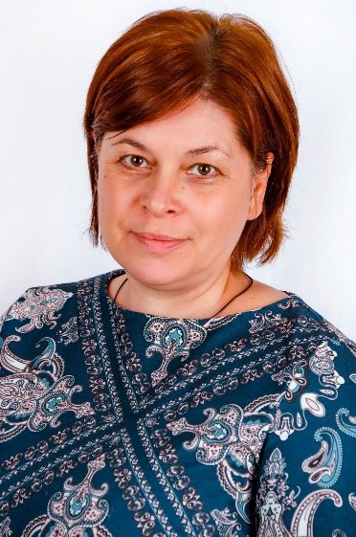 | Пяртюляйнен Валентина Валерьевна  Исполняющий обязанности директора  Образование:  Ленинградский государственный педагогический университет имени  А.И. Герцена, 1995г.  Специальность:  Дошкольная педагогика и психология  Квалификация:  Преподаватель дошкольной педагогики и психологии, методист по дошкольному воспитанию.  Профессиональная переподготовка:  ГАОУВО Ленинградской области «Ленинградский государственный университет имени А.С. Пушкина» по программе «Управление образованием», 520 часов, 2023г.  Повышение квалификации:  СПб ГБУ «Городской информационно-методический центр «Семья»  по программе «Основы предоставления социально- педагогических услуг инвалидам трудоспособного возраста. Современные дистанционные формы работы», 16 часов, 2021.  СПб ГБУ «Профессионально-реабилитационный центр» по дополнительной профессиональной программе «Роспись матрешки», 144 часа, 2020.  АНО ДПО «Учебный центр «Перспектива», курсы повышения квалификации по программе «Оказание первой помощи пострадавшим»,2023. | Общий стаж работы: 13 лет  Педагогический стаж: 6 лет  E-mail: cdt@lmn.su
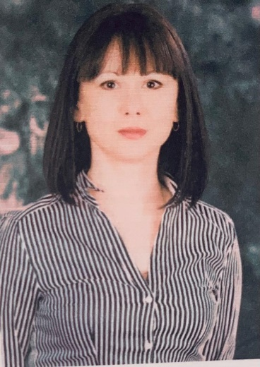 | Кормазына Елена Викторовна  Должность:  старший методист Муниципального опорного центра дополнительного образования муниципального образования Ломоносовский муниципальный район Ленинградской области  Образование:  Петербургский государственный университет путей сообщения, Специальность:  Экономика и управление на предприятии Квалификация: Экономист- менеджер  Профессиональная переподготовка:  ГБУ ДПО Санкт- Петербургской академии постдипломного педагогического образования по программе «Педагогика и психология дополнительного образования», 2017.  Повышение квалификации:  ГБНОУ СПбГДТЮ «Городской центр развития дополнительного образования» по программе «Методическое обеспечение образовательного процесса», 72 часа, 2019.  ГБНОУ ДУМ Санкт-Петербурга по программе «Механизмы  и инструменты реализации концепции развития системы сопровождения профессионального самоопределения детей и молодежи Санкт-Петербурга», 36 часов, 2020.  ГБНОУ СПбГДТЮ Городской центр развития дополнительного образования. по программе «Стратегические направления развития профессиональной компетентности педагогических работников в системе дополнительного образования детей», 72 часа, 2021.  АНО ДПО «Институт современного образования» по дополнительной профессиональной программе «Современные технологии в системе дополнительного образования детей в контексте Федерального проекта «Успех каждого ребенка», 72 часа, 2022.  АНО ДПО «Учебный центр «Перспектива», курсы повышения квалификации по программе «Оказание первой помощи пострадавшим»,2023. | Общий стаж работы: 26 лет  Педагогический стаж:13 лет  Квалификационная категория:  высшая  E-mail: zur.duc@mail.ru
 | Афонина Эмилия Константиновна  Образование: Санкт-Петербургский государственный университет культуры и искусств, 2006 год  Специальность:  1. Менеджмент организации.  2. Музыкальное искусство эстрады.  Квалификация:  1 Менеджер.  2. Преподаватель.  Повышение квалификации:  АНО ДПО «Учебный центр «Перспектива», курсы повышения квалификации по программе «Оказание первой помощи пострадавшим», 2023.  ООО «Инфоурок», курсы повышения квалификации по программе «Дополнительные общеобразовательные программы нового поколения: особенности проектирования, реализации и обновления в современных условиях», 2024. | Общий стаж работы:12 лет  Педагогический стаж: 7 лет  E-mail: cdt@lmn.su
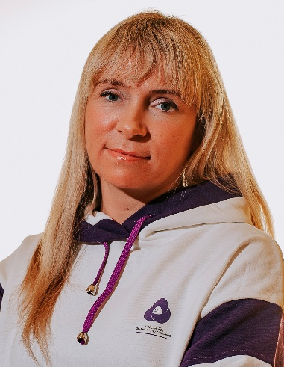 | Трушкова Ольга Евгеньевна  Должность:  методист  Образование:  Мурманский государственный педагогический институт, 1994.  Специальность:  Педагогика и психология  Квалификация:  Преподаватель дошкольной педагогики и психологии в педучилище. Воспитатель.  Награждена Благодарственным письмом Министерства просвещения Российской Федерации за добросовестный труд и личный вклад в воспитание подрастающего поколения, 2022.  Повышение квалификации:  ООО «Учитель- Инфо» по программе «Основы первой доврачебной помощи»,  36 часов, 2021.  ФГБНУ «Институт стратегии развития образования Российской академии образования» по дополнительной профессиональной программе «Формирование и оценка функциональной грамотности школьников», 6 часов, 2021.  АНООДПО «Санкт- Петербургская Академия последипломного образования» по программе «Медиация в образовании: практический курс»,72 часа, 2021.  АНО ДПО «Учебный центр «Перспектива», курсы повышения квалификации по программе «Оказание первой помощи пострадавшим»,2023. | Общий стаж работы: 29 лет  Педагогический стаж: 29 лет  E-mail: cdt@lmn.su
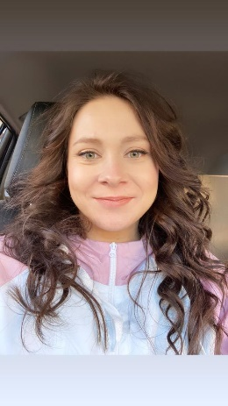 | Маркова Кристина Александровна  Должность:  методист  Образование:  ФГБОУ Высшего Образования «Национальный Исследовательский Университет «Московский Энергетический Институт», 2017г.  Специальность:  Информационная безопасность  Профессиональная переподготовка:  ООО «ИНФОУРОК» по программе «Методическая деятельность  в дополнительном образовании детей и взрослых» «Методист организации дополнительного образования», 2021. | Общий стаж работы: 7 лет  Педагогический стаж:  2 года
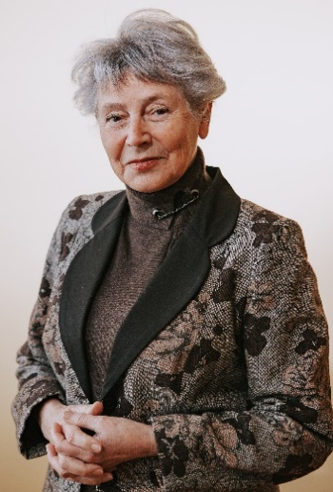 | Толмачева Валентина Анатольевна  Должность:  методист  Ленинградский институт киноинженеров, 1963.  Специальность: технология кинофотоматериалов Квалификация: инженер-технолог  Профессиональная переподготовка:  ГОУДПО «Ленинградский областной институт развития образования»  по программе «Педагогика дополнительного образования детей», 2007. Высшая квалификационная категория.  Повышение квалификации:  АНООДПО «Санкт- Петербургская Академия последипломного образования» по программе «Медиация в образовании: практический курс», 72 часа, 2021г.  АНО ДПО «Учебный центр «Перспектива», курсы повышения квалификации по программе «Оказание первой помощи пострадавшим»,2023. | Общий стаж работы:  54 года  Педагогический стаж:  28 лет  Высшая квалификационная категория.  Председатель Ассоциации школьных музеев Ломоносовского района «Ступени памяти»  E-mail:  cdt@lmn.su
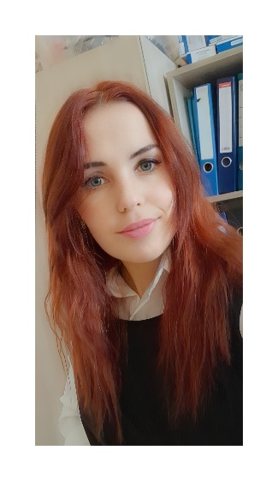 | Бурлака Анна Сергеевна  Должность:  методист Муниципального опорного центра дополнительного образования муниципального образования Ломоносовский муниципальный район Ленинградской области  Образование:  ГОУВПО «Московский государственный открытый университет», 2010.  Специальность:  Менеджмент организации  Профессиональная переподготовка:  ГАОУВП Ленинградской области «Ленинградский государственный университет им. А.С. Пушкина» по программе «Дошкольное образование», 2018.  Повышение квалификации:  ГАОУДПО «Ленинградский областной институт развития образования»  по программе «Методическое сопровождение педагогов в организациях дополнительного образования», 72 часа, 2020.  АНО ДПО «Институт современного образования» по дополнительной профессиональной программе «Современные технологии в системе дополнительного образования детей в контексте Федерального проекта «Успех каждого ребенка», 72 часа, 2022.  ГАОУВО Ленинградской области «Ленинградский государственный университет имени А.С. Пушкина» по дополнительной профессиональной программе «Эффективное наставничество в образовательной организации», 24 часа, 2022. | Общий стаж работы: 12 лет  Стаж по специальности: 12 лет  Тел:  8(812) 423-00-06  E-mail:  burlaka@lmn.su
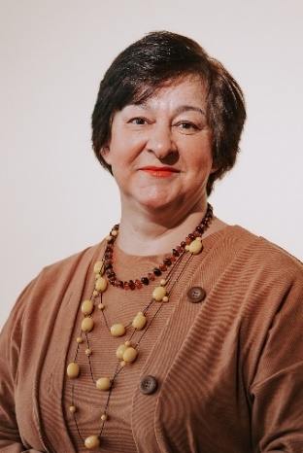 | Гузеева Любовь Павловна  Должность:  педагог дополнительного образования  Образование:  Ленинградский ордена Дружбы народов государственный институт культуры им. Н.К. Крупской, 1990.  Специальность: культурно-просветительская работа.  Квалификация: культпросветработник, режиссер театрализованных представлений и праздников.  Первая квалификационная категория.  Профессиональная переподготовка:  ГОУДПО «Ленинградский областной институт развития образования»  по программе «Педагогика дополнительного образования детей», 2007.  Повышение квалификации:  ООО «Центр инновационного образования и воспитания» по программе «Навыки оказания первой помощи в образовательных организациях»,  36 часов, 2021.  Санкт-Петербургский университет повышения квалификации  и профессиональной переподготовки по программе «Нормативно-правовое обеспечение деятельности в сфере дополнительного образования детей»,  72 часа, 2019.  АНО ДПО «Учебный центр «Перспектива», курсы повышения квалификации по программе «Оказание первой помощи пострадавшим»,2023. | Общий стаж работы: 39 лет  Педагогический стаж: 32 года  Первая квалификационная категория.  Реализует дополнительные общеразвивающие программы  cdt@lmn.su
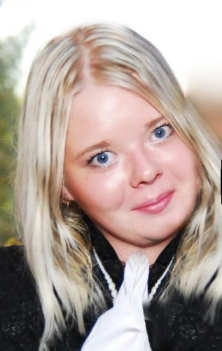 | Бессолнечная Мария Валентиновна  Должность:  педагог дополнительного образования  Образование:  ГБПОУ «Педагогический колледж № 1 им. Н.А. Некрасова  г. Санкт- Петербурга»  Специальность: Преподавание в начальных классах  Квалификация: Учитель начальных классов  Повышение квалификации:  Всероссийский форум «Педагоги России: инновации в образовании»  по курсу «Инновационные технологии для современного педагога  в просветительской деятельности», 2023  АНО ДПО «Учебный центр «Перспектива», курсы повышения квалификации по программе «Оказание первой помощи пострадавшим»,2023. | Общий стаж работы:  11 лет  Педагогический стаж:  2 года  Реализует дополнительные общеразвивающие программы  cdt@lmn.su
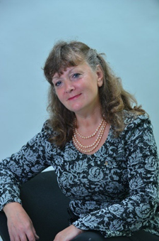 | Коряковцева Ирина Владимировна  Должность:  педагог дополнительного образования  Образование:  Ленинградский ордена Трудового Красного знамени государственный педагогический институт им. А.И. Герцена, 1986.  Специальность: дошкольная педагогика и психология  Квалификация: преподаватель дошкольной педагогики и психологии, методист по дошкольному воспитанию  Повышение квалификации:  ООО «Инфоурок» по программе «Организация работы с обучающимися  с ограниченными возможностями здоровья(ОВЗ) в соответствии с ФГОС»,72 часа, 2021.  ООО «Инфоурок» по программе «Актуальные вопросы художественно-эстетического воспитания детей в деятельности педагога дополнительного образования (декоративно-прикладное и изобразительное искусство», 72 часа, 2022.  ООО «Инфоурок» по программе «Конструируем сегодня - отличники завтра: пропедевтика инженерного образования в детском саду», 108 часов, 2022.  ООО «Столичный центр образовательных технологий» по программе «Работа  с одаренными детьми: Развитие и совершенствование системы работы в условиях реализации ФГОС», 72 часа, 2023.  АНО ДПО «Учебный центр «Перспектива», курсы повышения квалификации по программе «Оказание первой помощи пострадавшим»,2023. | Общий стаж работы:  36 лет  Педагогический стаж:  27 лет  Реализует дополнительные общеразвивающие программы  cdt@lmn.su
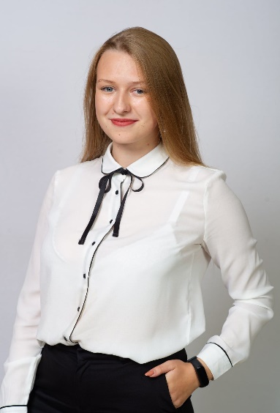 | Кузнецова Валерия Васильевна  Должность:  педагог дополнительного образования  Образование:  ГАОУВО ЛО Ленинградский государственный университет им. А.С. Пушкина  Студент 3 курса  Направление подготовки:  Педагогическое образование/начальное образование  Повышение квалификации:  АНО ДПО «Учебный центр «Перспектива», курсы повышения квалификации по программе «Оказание первой помощи пострадавшим»,2023. | Реализует дополнительные общеразвивающие программы  E-mail:  cdt@lmn.su
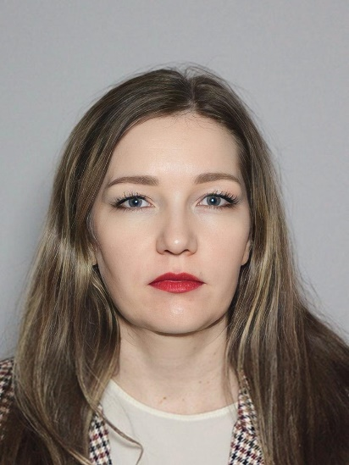 | Петракова Валерия Валерьевна  Должность:  педагог дополнительного образования  Образование:  ЧАУ ВПО Балтийский институт экологии, политики и права  Специальность: дизайн  Квалификация: дизайнер  Профессиональная переподготовка:  ООО «Центр профессиональной подготовки кадров», Преподаватель изобразительного и декоративно-прикладного искусства  Повышение квалификации:  ООО Учебный центр «ПРОФИ» по программе  «Имидж-консультант «Женский стиль»  АНО ДПО «Учебный центр «Перспектива», курсы повышения квалификации по программе «Оказание первой помощи пострадавшим»,2023. | Общий стаж работы:  11 лет  Педагогический стаж:  1 год  Реализует дополнительные общеразвивающие программы  E-mail: cdt@lmn.su
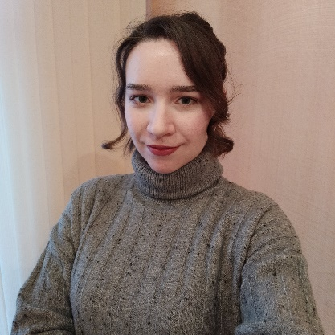 | Головешкина Анастасия Сергеевна  Должность:  педагог дополнительного образования  Образование:  ГАОУВО ЛО Ленинградский государственный университет им. А.С. Пушкина  Бакалавр по направлению подготовки  «Государственное и муниципальное управление»  Профессиональная переподготовка:  ООО «Инфоурок», Педагог дополнительного образования: современные подходы к образовательной деятельности  АНО ДПО «Учебный центр «Перспектива», курсы повышения квалификации по программе «Оказание первой помощи пострадавшим»,2023. | Общий стаж работы:  2 года  Педагогический стаж:  6 месяцев  Реализует дополнительные общеразвивающие программы  E-mail: cdt@lmn.su
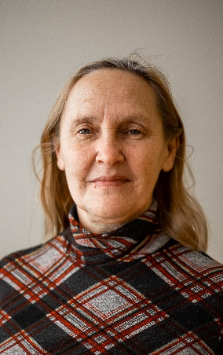 | Салтанова Елена Владимировна  Должность: концертмейстер  Образование:  Ленинградское педагогическое училище № 3, 1979г.  Специальность:  Музыкальное воспитание  Квалификация: учитель пения, музыкальный воспитатель  Повышение квалификации:  АНО ДПО «Учебный центр «Перспектива», курсы повышения квалификации по программе «Оказание первой помощи пострадавшим»,2023. | Общий стаж работы: 36 лет  Стаж по специальности: 36 лет  E-mail: cdt@lmn.su

